УДК 621.354.32

РАЗРЯДНОЕ УСТРОЙСТВО ДЛЯ АККУМУЛЯТОРНЫХ БАТАРЕЙ СО СТАБИЛИЗАЦИЕЙ ПО ТОКУ

© 2016 г. Купреев Т. А., Римарев И. В., Кокорев Д. К.

В работе изложен процесс разработки устройства разряда для аккумуляторных батарей со стабилизацией по току.
Ключевые слова: АКБ, разрядное устройство, стабилизация по току.

Разрядное устройство для аккумуляторных батарей имеет широкую область применения. Необходимость в его использовании мощного разрядного устройства наблюдается в промышленности при производстве и проверке аккумуляторных батарей, при разряде NiMh батарей до нуля. Срок службы батареи зависит от условий ее эксплуатации и определяется не годами или месяцами работы, а количеством циклов заряд-разряд. Количество этих циклов уменьшается с увеличением глубины разряда батареи и времени пребывания ее в разряженном состоянии. Нахождение АКБ в разряженном или слабо заряженном состоянии вызывает необратимые последствия и снижает срок ее службы. Срок службы аккумуляторов в годах – значение очень приблизительное, рассчитанное для «тепличных» условий работы. В рекламе может быть написано, что срок службы аккумуляторов составляет 10 лет, но не указано, что этот срок будет реальным при пяти циклах заряда-разряда в месяц и глубине разряда 30-40%. Надо также учитывать, что в процессе работы уменьшается емкость аккумулятора. Признаками окончания срока службы аккумулятора являются уменьшение времени заряда (быстрый рост напряжения) и быстрый разряд. Характеристики АКБ производители дают при температуре 20 - 25 °С. При эксплуатации за рамками этих температур характеристики меняются в худшую сторону.
В настоящее время существует большое количество типов батарей имеющих свои зарядно-разрядные характеристики, но подавляющее большинство типов автомобильных аккумуляторов считается полностью разряженными, когда напряжение на нагрузке упадет до 10,2 вольта – по 1,7 вольта на каждой банке.

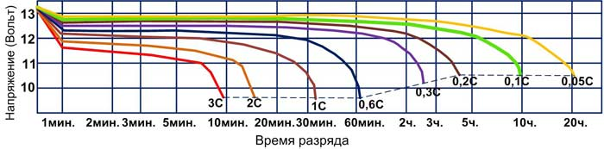
Чем больше ток разряда, тем меньше аккумулированной энергии батарея отдаст в нагрузку. На графике видно, что напряжение в процессе разряда изменяется, а соответственно и ток. Разряд батареи током постоянной величины может быть получен только от электронного устройства. В промышленных разрядно-диагностических устройствах рекомендуют токи разряда, составляющие одну пятую часть от номинальной емкости АКБ (получается делением емкости батареи на 5)
Таким образом было принято решение разработать мощное разрядное устройство, обладающее возможностью одновременного включения нескольких блоков для разряда целой партии аккумуляторных батарей заданным током, немаловажным аспектом является наличие в устройстве стабилизации тока на всем протяжении разряда батарей.
В ходе разработки была получена следующая схема устройства.

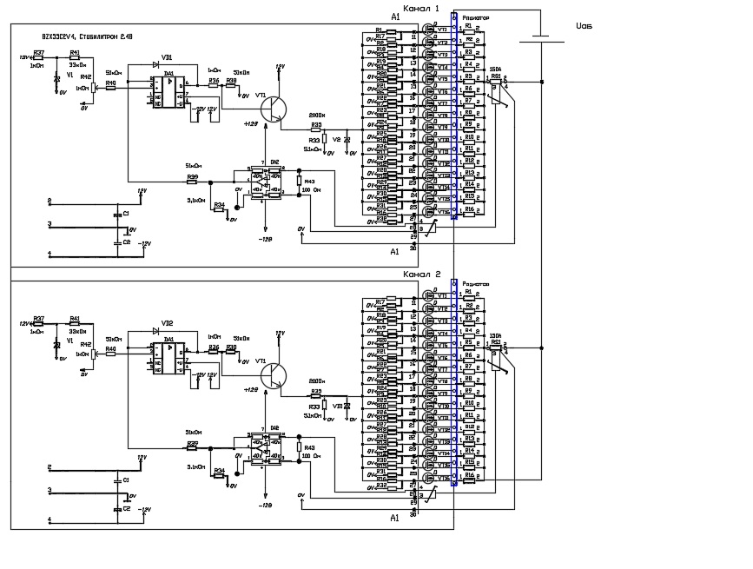
Рисунок 1. Схема устройства

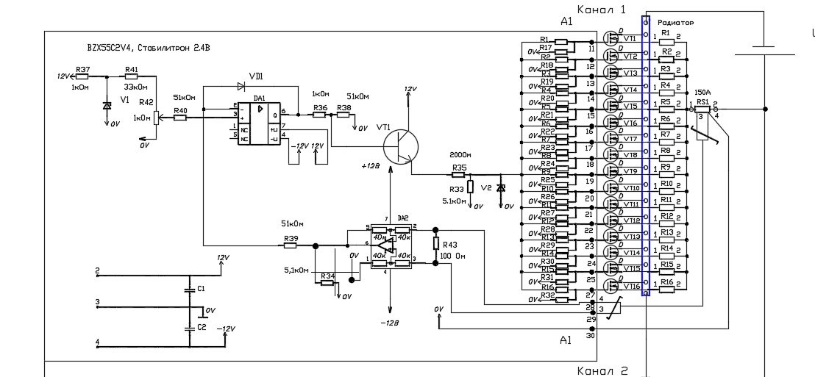

Рисунок 2. Принципиальная схема канала

На схеме показан блок разрядной установки, рассчитанный на ток не более чем в 150 ампер. Устройство состоит из радиатора, 16 низкоомных резисторов, 16 ключевых транзисторов, задающей системы, а так же системы обратной связи, реализованной с помощью операционного усилителя и шунта. Так как работа устройства предполагает протекание больших токов (до 150 ампер), радиатор будет рассеивать значительное тепло, а именно до 3000 вт, необходимо использовать систему принудительного охлаждения, в роли которой выступают 2 вентилятора. На данном этапе разработана схема и соран макет устройства, представленный на фотографии.

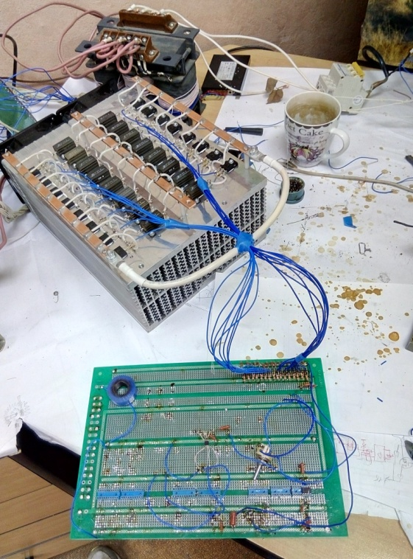

Рисунок 3. Фотография макета устройства

Литература

Ионкин П. А. Теоретические основы электротехники. – М.: Изд-во "Высшая школа", 1976.–544 с. Интернет ресурс: ТэнсиПлюс URL: http://www.tensy.ru/article07.html
Сергеенко С. В. Поликарпов Ф. Ю. Силовая электроника. – М.: Высшая школа, 1988.-340 с.

POWER FACTOR CORRECTION

Kupreev T. A., Rimarev I. V., Kokorev D. K.

The paper set out the process of the discharge unit for the development of batteries with the stabilization of the current.
Key words: battery, discharging device, the stabilization of the current.

Филиал ФГБОУВО «Национальный исследовательский университет «МЭИ»» в г. Смоленске
Поступила в редакцию 9.02.2016.

